Nieuwsbrief Rekenen
Getal & Ruimte Junior – Groep 6 Blok 1

Deze maand worden de vaardigheden uit groep 5 nog eens geoefend.
Uw kind herhaalt:
- Optellen en aftrekken tot 1000
- Vermenigvuldigen zoals 6 x 24
- Deeltafels 1 tot en met 12 en 25
- Meten en rekenen met gewichten en inhoud
- Klokkijken in 5 minuten nauwkeurig op analoge en digitale klokken
- Rekenen met euromunten en biljetten

In de klas komt het volgende aan de orde:
- Cijferend optellen en aftrekken. De kinderen controleren hun antwoord aan de hand van een schatting met passende getallen. 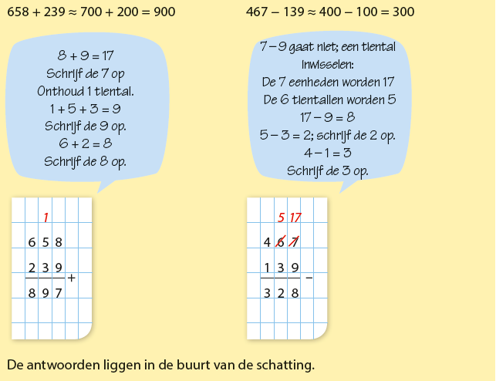
- Cijferend vermenigvuldigen . Ook hier wordt een schatting met passende getallen gebruikt om het antwoord te controleren.
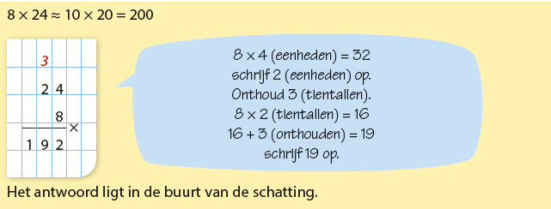
- De deeltafels wordt opnieuw geoefend. Ook het delen ‘met rest’ komt aan de orde.
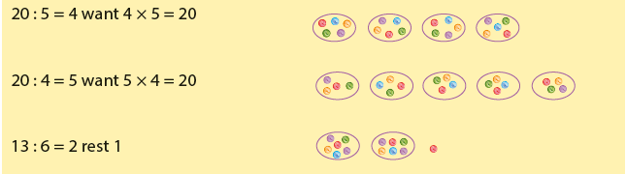
- Rekenen met gewichten en inhoud doen we aan de hand van het metriek stelsel.
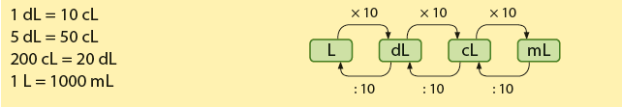
- Kinderen oefenen het klokkijken op 5 minuten nauwkeurig zowel op een analoge als een digitale klok.
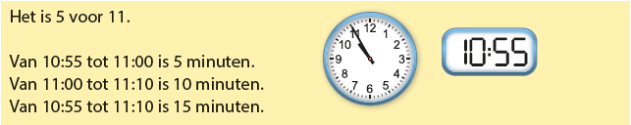
- Bij het rekenen met euromunten en biljetten wordt extra aandacht besteed aan bedragen met een komma.
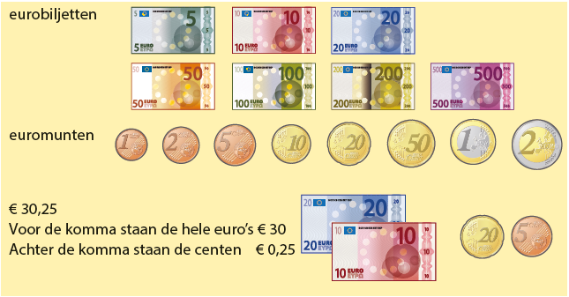

Tips voor thuis
- Oefen de waarde van grote getallen door grote getallen te zoeken in nieuwsberichten en samen te bespreken wat de waarde van dat getal is.
- Oefen rekenen met inhoud en gewichten door bijvoorbeeld samen te koken of te bakken.
- Oefen het klokkijken door regelmatig aan uw kind te vragen hoe laat het is. Of hoe lang bijvoorbeeld zijn of haar favoriete programma duurt. Voor extra hulp kunt u onderstaande afbeelding gebruiken.
